دستورالعمل استفاده از مادربرد G41 در PCهای Advantech
!{ ver:1-IT0005-397-00}

فهرست

بررسی Shield I/O در PCهای Advantechو G41 ............................................................................................1
مراحل دمونتاژ کیس نوع ADVANTECH ..........................................................................................................2
مراحل دمونتاژ کیس نوع G41 ..................................................................................................................................4
مونتاژ مادربرد G41 در قاب کیس ADVANTECH ..............................................................................................5
کابل تصویر موردنیاز ..........................................................................................................................................................6
چک لیست ..........................................................................................................................................................................7

پیش گفتار

این سند با عنوان «دستورالعمل استفاده از مادربرد G41درPCهای Advantech» در خرداد‌ماه 1400 در گروه پشتیبانی سطح 2 امور عملیات شرکت توسعه خدمات الکترونیکی آدونیس توسط آقای ولی‎الله حلال‎خور تهیه و تنظیم‌شده است. این دستورالعمل در واحد آموزش امور فناوری اطلاعات، توسط آرش تیغ‌بر ویرایش و باشماره نسخه‎ی{ !{ver:1-IT0005-397-00آماده انتشار گردید.
سابقه ویرایش‌: !{edit:none} جدید، نسخه‌ قبلی فاقد اعتبار خواهد بود.

بررسی Shield I/O در PCهای Advantechو G41 !{hvkeywords: pre installation}

در این سند نحوه‎ی استفاده از مادربرد G41در PC‎های Advantech شرح داده‌شده است.
قبل از انجام هر کاری، وضعیت Shield I/O در PCهای Advantechو G41را بررسی نمایید:
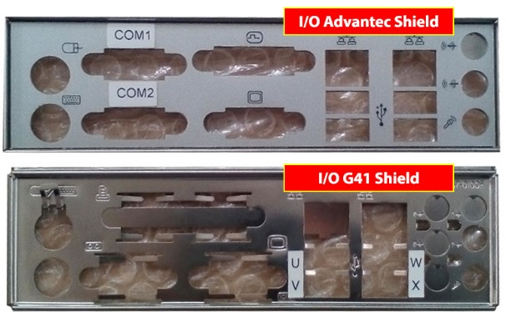
G41-MOTHER BOARD I/O SHEILD
توجه داشته باشید؛ درصورتی‌که I/O Shield همانند تصویر زیر از نوع ثابت باشد، امکان انجام تغییرات فراهم نخواهد بود:
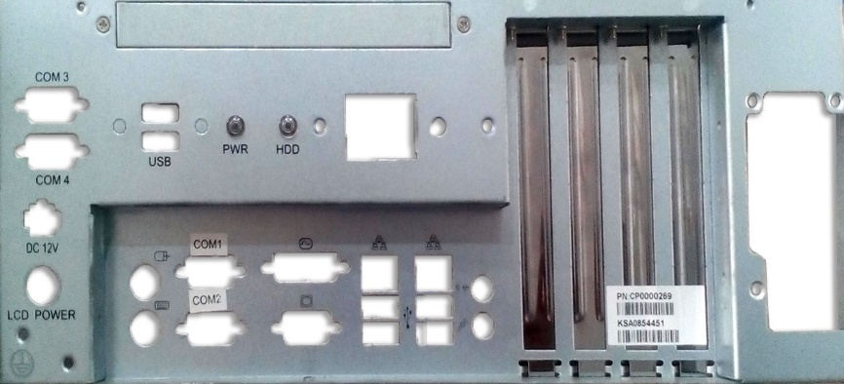
نمای ADVANTECH PC CASE
تنها در صورتی می‎توانید تغییرات مندرج در این سند را اعمال کنید که I/O shield همانند شکل زیر باشد:
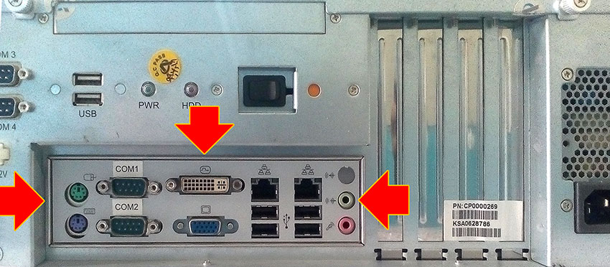
ADVATECH PC – AFTER INSTALL G41 MOTHER BOARD I/O SHIELD

مراحل دمونتاژ کیس نوع ADVANTECH
مراحل زیر را انجام دهید:
- پلیت مربوط به DVD-ROM را بازکنید.
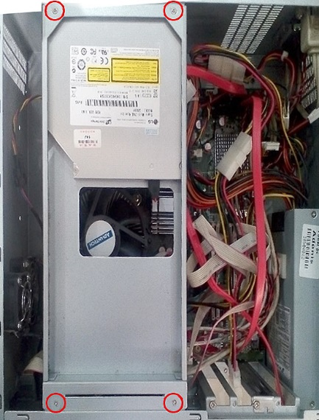
پیچ های نگهدارنده بخش DVD-ROM
- کابل‎های متصل به مادربرد را خارج نمایید.
- پیچ‎های مادربرد را بازکنید:
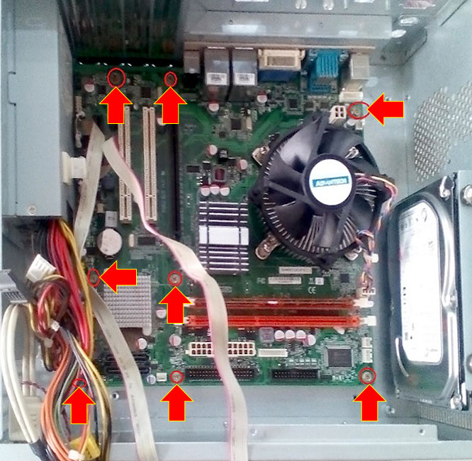
پیچ های نگهدارنده مادربرد

- مادربرد پی سی Advantech را همانند تصویر از جایش درآورید.
- I/O Shield را خارج کنید:
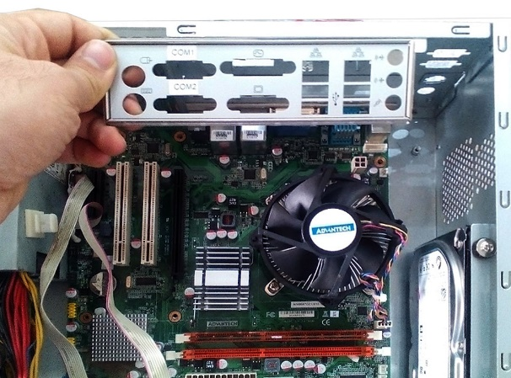
G41-MB-I/O SHEILD
- محل USB Expanderهای تعبیه‌شده در پی سی Advantech را جابه‌جا نمایید:
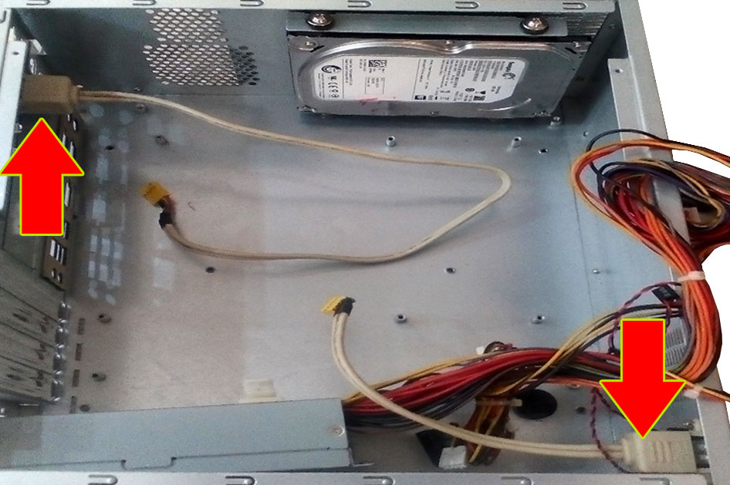
USB EXPANDER
- به‌منظور باز کردن USB Expander ، همانند تصویر زیر، پیچ‎های قاب خروجی بازکنید.
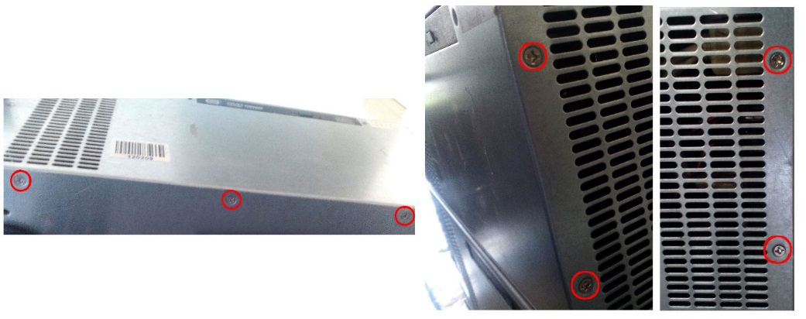
اتصالات USB EXPANDER

مراحل دمونتاژ کیس نوع G41
- پورت های USB را جابجا نمایید.
- پی سی G41را بازکنید.
- مادربرد، I/O Shield و پورت COM را از آن خارج نمایید:

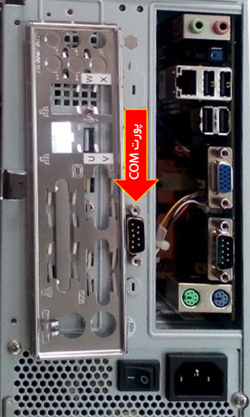
g41-pc sheild & port

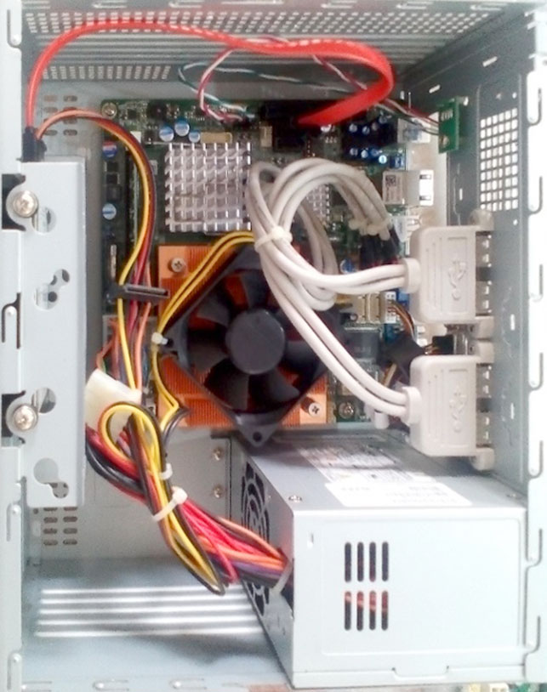
g41 -pc over view

مونتاژ مادربرد G41 در قاب کیس ADVANTECH

I/O Shield مربوط پی‎سی G41 را روی پی‎سی Advantech سوار کنید و پیچ‎های آن را ببندید.
مادربرد G41 را روی پی‎سی Advantech جایگذاری کنید و پیچ‎های آن را ببندید.
کابل‎های دستگاه را متصل کنید:
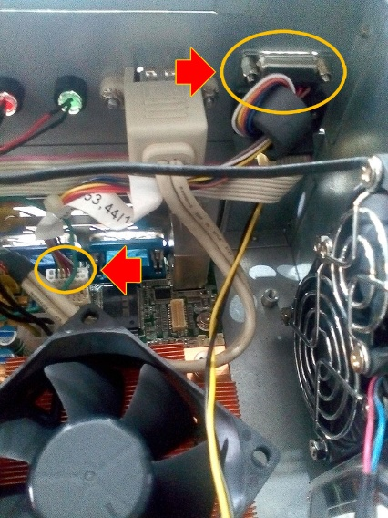 | 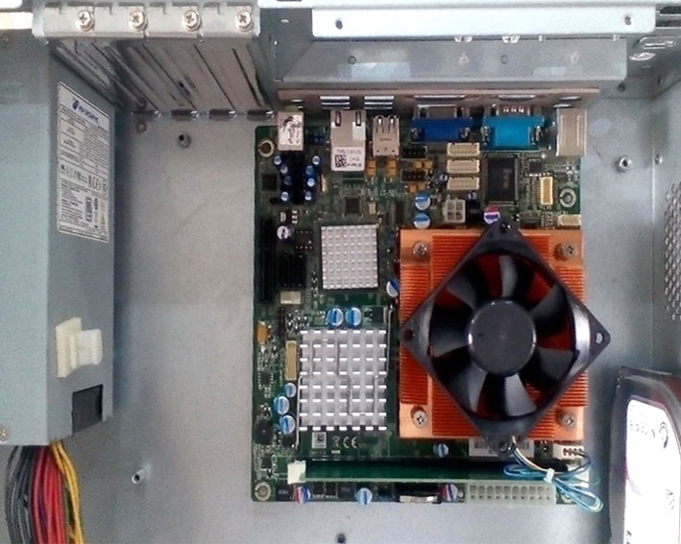  مادربرد جی41
حتماً از عملکرد تمامی ماژول‎های متصل به مادربرد، اعم از فن کیس،
DVD-ROM ، USB Port و HDD، اطمینان حاصل نمایید. همچنین کلید ON/OFF و LEDهای مربوط به کیس نیز باید غیرفعال باشند.

کابل تصویر موردنیاز

به‌منظور بهره‏برداری PC‎های Advantech که در آنها از مادربرد G41 استفاده‌شده است، با توجه به مدل مانیتور و درصورتی‌که فقط خروجی DVI موجود است، از کابل دیتای استفاده‌شده در خودپرداز 285DY استفاده نمایید:
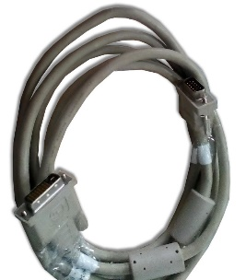
کابل DVI
در صورت وجود خروجی DVI در کنار VGA ، باید از کابل VGA به طول 3 متر استفاده کنید:
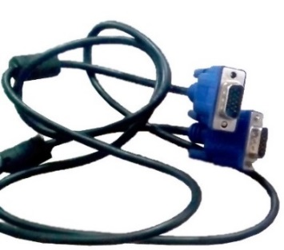
کابل VGA

چک لیست
سلامتی ظاهری مادربرد g-41 mini beetle | ☐
دسترسی به pc-advantech | ☐
دسترسی به pc-g41 mini neetle | ☐
کابل vga 3 متری | ☐

